
绝密★启封并使用完毕前
2016年普通高等学校招生全国统一考试（江苏卷）
化学
注意事项：
考生在答题前请认真阅读本注意事项及各题答案要求
1.本试卷共10页，包含选择题（第1题~第15题，共15题）和非选择题（第16题~第21题，共6题）两部分。本卷满分为120分，考试时间为100分钟。考试结束后，请将本卷和答题卡一并交回。
2.答题前，考生务必将自己的姓名、准考证号用0.5毫米黑色水笔填写在试卷和答题卡规定位置。
3.请认真核对监考员在答题卡上所粘贴的条形码上的姓名、准考证号和本人是否相符。
4.作答选择题，必须用2B铅笔将答题卡上对应选项的方框涂满、涂黑；如需改动，请用橡皮擦干净后，再涂选其他答案。作答非选择题，必须用0.5毫米黑色的签字笔在答题卡上的指定位置作答，在其他位置作答一律无效。
5.如需作图，需用2B铅笔绘、写清楚，线条、符号等需加黑、加粗。
可能用到的相对原子质量：H 1 C 12 N 14 O 16 Na 23 Mg 24 Al 27 S 32 Cl 35.5
K 39 Ca 40 Mn 55 Fe 56 I 127
第Ⅰ卷
一、单项选择题：本题共10小题，每小题2分，共计20分，每小题只有一个选项符合题意。
1.大气中CO₂含量的增加会加剧“温室效应”。下列活动会导致大气中CO₂含量增加的是
A.燃烧煤炭供热 B.利用风力发电
C.增加植被面积 D.节约用水用电
2. 下列有关化学用语表示正确的是
A.中子数为10的氧原子：${}_{8}^{\text{10}}{}O$ B.Mg²⁺的结构示意图：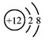
C.硫化钠的电子式： D.甲酸甲酯的结构简式：C₂H₄O₂
3.下列有关物质的性质与用途具有对应关系的是
A.SO₂具有氧化性，可用于漂白纸浆
B.NH₄HCO₃受热易分解，可用作氮肥
C.Fe₂(SO₄)₃易溶于水，可用作净水剂
D.Al₂O₃熔点高，可用作耐高温材料
4.短周期主族元素X、Y、Z、W原子序数依次增大，X原子的最外层有6个电子，Y是迄今发现的非金属性最强的元素，在周期表中Z位于IA族，W与X属于同一主族。下列说法正确的是
A.元素X、W的简单阴离子具有相同的电子层结构
B.由Y、Z两种元素组成的化合物是离子化合物
C.W的简单气态氢化物的热稳定性比Y的强
D.原子半径：r（X）＜r（Y）＜r（Z）＜r（W）
5.下列指定反应的离子方程式正确的是
A．将铜丝插入稀硝酸中：Cu+4H⁺+2NO₃－Cu²⁺+2NO₂↑+H₂O
B．向Fe₂(SO₄)₃溶液中加入过量铁粉：Fe³⁺+Fe2Fe²⁺
C．向Al₂(SO₄)₃溶液中加入过量氨水：Al³⁺+3NH₃·H₂OAl(OH)₃↓+3NH₄⁺
D．向Na₂SiO₃溶液中滴加稀盐酸：Na₂SiO₃+2H⁺ H₂SiO₃↓+2Na⁺
6.根据侯氏制碱原理制备少量NaHCO₃的实验，经过制取氨气、制取NaHCO₃、分离NaHCO₃、干燥NaHCO₃四个步骤，下列图示装置和原理能达到实验目的的是
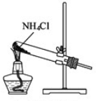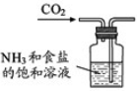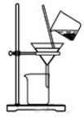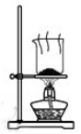
A.制取氨气 B. 制取NaHCO₃ C. 分离NaHCO₃ D. 干燥NaHCO₃
7.下列说法正确的是
A.氢氧燃料电池工作时，H₂在负极上失去电子
B. 0.1mol·L^{－1}Na₂CO₃溶液加热后，溶液的pH减小
C.常温常压下，22.4L Cl₂中含有的分子数为6.02×10²³个
D.室温下，稀释0.1mol·L^{－1}CH₃COOH溶液，溶液的导电能力增强
8.通过以下反应均可获取H₂。下列有关说法正确的是
①太阳光催化分解水制氢：2H₂O(l) 2H₂(g)+ O₂(g) ΔH₁=571.6kJ·mol^{–1}
②焦炭与水反应制氢：C(s)+ H₂O(g) CO(g)+ H₂(g) ΔH₂=131.3kJ·mol^{–1}
③甲烷与水反应制氢：CH₄(g)+ H₂O(g) CO(g)+3H₂(g) ΔH₃=206.1kJ·mol^{–1}
A.反应①中电能转化为化学能
B.反应②为放热反应
C.反应③使用催化剂，ΔH₃减小
D.反应CH₄(g)C(s)+2H₂(g)的ΔH₃=74.8kJ·mol^{–1}
9.在给定的条件下，下列选项所示的物质间转化均能实现的是
A. SiO₂ $\vec{\text{HCl}(\text{aq})}$SiCl₄ Si
B. FeS₂ SO₂ $\vec{H_{2}O}$H₂SO₄
C. N₂NH₃$\vec{\text{HCl}(\text{aq})}$NH₄Cl(aq)
D. MgCO₃$\vec{\text{HCl}(\text{aq})}$MgCl₂$\vec{\text{电解}}$Mg
10.下列图示与对应的叙述不相符合的是
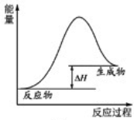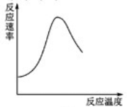
甲 乙
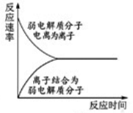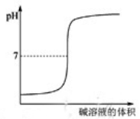
丙 丁
- 图甲表示燃料燃烧反应的能量变化
- 图乙表示酶催化反应的反应速率随反应温度的变化
- 图丙表示弱电解质在水中建立电离平衡的过程
- 图丁表示强碱滴定强酸的滴定曲线
二、不定项选择题：本题共5个小题，每小题4分，共计20分，每个小题只有一个或两个选项符合题意。若正确答案只包括一个选项，多选时，该小题得0分；若正确答案包括两个选项，只选一个且正确的得2分，选两个且都正确的得4分，但只要选错一个，该小题就得0分。
11.化合物X是一种医药中间体，其结构简式如图所示。下列有关化合物X的说法正确的是
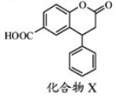
A.分子中两个苯环一定处于同一平面
B.不能与饱和Na₂CO₃溶液反应
C.在酸性条件下水解，水解产物只有一种
D.1 mol化合物X最多能与2 mol NaOH反应

12.制备(NH₄)₂Fe(SO₄)₂·6H₂O的实验中，需对过滤出产品的母液（pH<1）进行处理。室温下，分别取母液并向其中加入指定物质，反应后的溶液中主要存在的一组离子正确的是
A.通入过量Cl₂：Fe²⁺、H⁺、NH₄⁺、Cl－、SO₄^{2－}
B.加入过量NaClO溶液：NH₄⁺、Fe²⁺、H⁺、SO₄^{2－}、ClO－
C.加入过量NaOH溶液：Na⁺、Fe²⁺、NH₄⁺、SO₄^{2－}、OH－
D.加入过量NaClO和NaOH的混合溶液：Na⁺、SO₄^{2－}、Cl－、ClO－、OH－
13.根据下列实验操作和现象所得到的结论正确的是
选项 | 实验操作和现象 | 结论
A | 室温下，向苯酚钠溶液中通入足量CO₂，溶液变浑浊。 | 碳酸的酸性比苯酚的强
B | 室温下，向浓度均为0.1 mol·L⁻¹的BaCl₂和CaCl₂混合溶液中滴加Na₂SO₄溶液，出现白色沉淀。 | K_{sp}（BaSO₄）< K_{sp}（CaSO₄）
C | 室温下，向FeCl₃溶液中滴加少量KI溶液，再滴加几滴淀粉溶液，溶液变蓝色。 | Fe³⁺的氧化性比I₂的强
D | 室温下，用pH试纸测得：0.1mol·L⁻¹ Na₂SO₃溶液的pH约为10；0.1mol·L⁻¹ NaHSO₃溶液的pH约为5。 | HSO₃－结合H＋的能力比SO₃^{2－}的强
14.H₂C₂O₄为二元弱酸。20℃时，配制一组c（H₂C₂O₄）+ c（HC₂O₄－）+ c（C₂O₄^{2－}）=0.100 mol·L^{－1}的H₂C₂O₄和NaOH混合溶液，溶液中部分微粒的物质的量浓度随pH的变化曲线如右图所示。下列指定溶液中微粒的物质的量浓度关系一定正确的是
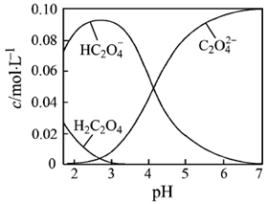
A．pH=2.5的溶液中：c（H₂C₂O₄）+ c（C₂O₄^{2－}）> c（HC₂O₄－）
B．c（Na⁺）=0.100 mol·L^{－1}的溶液中：c（H⁺）+c（H₂C₂O₄）=c（OH－）+ c（C₂O₄^{2－}）
C．c（HC₂O₄－）= c（C₂O₄^{2－}）的溶液中：c（Na⁺）>0.100 mol·L^{－1}+ c（HC₂O₄－）
D．PH=7.0的溶液中：c（Na⁺）>2 c（C₂O₄^{2－}）
15.一定温度下，在3个体积均为1.0 L的恒容密闭容器中反应2H₂(g)+CO(g) CH₃OH(g)达到平衡，下列说法正确的是

容器 | 温度/K | 物质的起始浓度/mol·L^{－1} |  |  | 物质的平衡浓度/mol·L^{－1}
容器 | 温度/K | c(H₂) | c(CO) | c(CH₃OH) | c(CH₃OH)
Ⅰ | 400 | 0.20 | 0.10 | 0 | 0.080
Ⅱ | 400 | 0.40 | 0.20 | 0
Ⅲ | 500 | 0 | 0 | 0.10 | 0.025

A .该反应的正反应放热
B.达到平衡时，容器Ⅰ中反应物转化率比容器Ⅱ中的大
C达到平衡时，容器Ⅱ中c(H₂)大于容器Ⅲ中c(H₂)的两倍
D.达到平衡时，容器Ⅲ中的正反应速率比容器Ⅰ中的大

第II卷
非选择题
16.（12分）以电石渣[主要成分为Ca(OH)₂和CaCO₃]为原料制备KClO₃的流程如下：
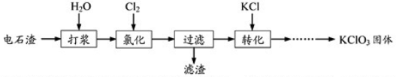
（1）氯化过程控制电石渣过量，在75℃左右进行。氯化时存在Cl₂与Ca(OH)₂作用生成Ca(ClO)₂的反应，Ca(ClO)₂进一步转化为Ca(ClO₃)₂，少量Ca(ClO)₂ 分解为CaCl₂和O₂。
①生成Ca(ClO)₂的化学方程式为 ▲ 。
②提高Cl₂转化为Ca(ClO₃)₂的转化率的可行措施有 ▲ （填序号）。
A.适当减缓通入Cl₂速率 B.充分搅拌浆料 C.加水使Ca(OH)₂完全溶解
（2）氯化过程中Cl₂ 转化为Ca(ClO₃)₂的总反应方程式为
6Ca(OH)₂+6Cl₂＝Ca(ClO₃)₂+5CaCl₂+6H₂O
氯化完成后过滤。
①滤渣的主要成分为 ▲ （填化学式）。
②滤液中Ca(ClO₃)₂与CaCl₂的物质的量之比n[Ca(ClO₃)₂] ∶n[CaCl₂] ▲ 1∶5（填“>”、“<”或“=”）。
（3）向滤液中加入稍过量KCl固体可将Ca(ClO₃)₂转化为KClO₃，若溶液中KClO₃的含量为100g▪L^{－1}，从该溶液中尽可能多地析出KClO₃固体的方法是 ▲ 。
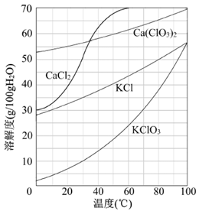
17.（15分）化合物H是合成抗心律失常药物决奈达隆的一种中间体，可通过以下方法合成：
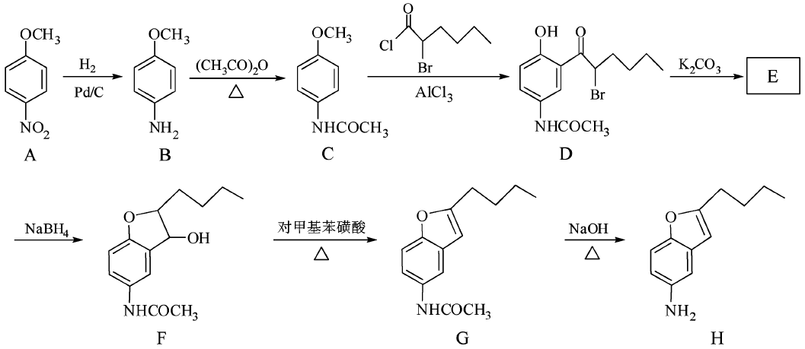
（1）D中的含氧官能团名称为____________（写两种）。
（2）F→G的反应类型为___________。
（3）写出同时满足下列条件的C的一种同分异构体的结构简式_________。
①能发生银镜反应；②能发生水解反应，其水解产物之一能与FeCl₃溶液发生显色反应；
③分子中只有4种不同化学环境的氢。
（4）E经还原得到F，E的分子是为C₁₄H₁₇O₃N，写出E的结构简式___________。
（5）已知：①苯胺（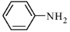）易被氧化
②
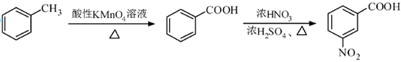
请以甲苯和(CH₃CO)₂O为原料制备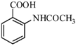，写出相应的合成路线流程图（无机试剂任用，合成路线流程图示例见本题题干）。
18.（12分）过氧化钙（CaO₂·8H₂O）是一种在水产养殖中广泛使用的供氧剂。
（1）Ca(OH)₂悬浊液与H₂O₂溶液反应可制备CaO₂·8H₂O。
Ca(OH)₂+H₂O₂+6H₂OCaO₂·8H₂O
反应时通常加入过量的Ca(OH)₂，其目的是_____________。
（2）向池塘水中加入一定量的CaO₂·8H₂O后，池塘水中浓度增加的离子有____________（填序号）。
A.Ca²⁺ B.H⁺ C.CO₃^{2－} D.OH－
(3)水中溶解氧的测定方法如下：向一定量水样中加入适量MnSO₄和碱性KI溶液，生成MnO(OH)₂沉淀，密封静置；加入适量稀H₂SO₄，待MnO(OH)₂与I－完全反应生成Mn²⁺和I₂后，以淀粉作指示剂，用Na₂S₂O₃标准溶液滴定至终点，测定过程中物质的转化关系如下：
O₂$\vec{{\text{Mn}}^{2+}}$MnO(OH)₂ $\vec{I^{−}}$ I₂ $\vec{S_{2}O_{3}^{2−}}$S₄O₆^{2－}
①写出O₂将Mn²⁺氧化成MnO(OH)₂的离子方程式：_____________。
②取加过一定量CaO₂·8H₂O的池塘水样100.00 mL，按上述方法测定水样的溶解氧，消耗0.01000 mol·L^{－1} Na₂S₂O₃标准溶液13.50 mL。计算该水样中的溶解氧（用mg·L^{－1}表示），写出计算过程。
19.（15分）实验室以一种工业废渣（主要成分为MgCO₃、Mg₂SiO₄和少量Fe、Al的氧化物）为原料制备MgCO₃·3H₂O。实验过程如下：
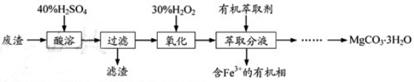
（1）酸溶过程中主要反应的热化学方程式为
MgCO₃(s)+2H⁺(aq)=Mg²⁺(aq)+CO₂(g)+H₂O(l) ΔH=－50.4 kJ·mol^{－1}
Mg₂SiO₄(s)+4H⁺(aq)= 2Mg²⁺(aq)+H₂SiO₃(s)+H₂O(l) ΔH=－225.4 kJ·mol^{－1}
酸溶需加热的目的是______；所加H₂SO₄不宜过量太多的原因是_______。
（2）加入H₂O₂氧化时发生发应的离子方程式为___________。
（3）用右图所示的实验装置进行萃取分液，以除去溶液中的Fe³⁺。
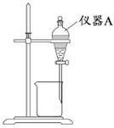
①实验装置图中仪器A的名称为_______。
②为使Fe³⁺尽可能多地从水相转移至有机相，采取的操作：向装有水溶液的仪器A中加入一定量的有机萃取剂，______、静置、分液，并重复多次。
（4）请补充完整由萃取后得到的水溶液制备MgCO₃·3H₂O的实验方案：边搅拌边向溶液中滴加氨水，______，过滤、用水洗涤固体2-3次，在50℃下干燥，得到MgCO₃·3H₂O。
[已知该溶液中pH=8.5时Mg(OH)₂开始沉淀；pH=5.0时Al(OH)₃沉淀完全]。
20.（14分）铁炭混合物（铁屑和活性炭的混合物）、纳米铁粉均可用于处理水中污染物。
（1）铁炭混合物在水溶液中可形成许多微电池。将含有Cr₂O₇^{2－}的酸性废水通过铁炭混合物，在微电池正极上Cr₂O₇^{2－}转化为Cr³⁺，其电极反应式为_____________。
（2）在相同条件下，测量总质量相同、铁的质量分数不同的铁炭混合物对水中Cu²⁺和Pb²⁺的去除率，结果如右图所示。
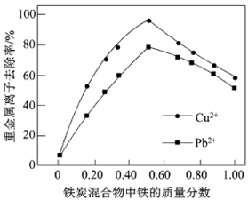
①当铁炭混合物中铁的质量分数为0时，也能去除水中少量的Cu²⁺和Pb²⁺，其原因是__________。
②当铁炭混合物中铁的质量分数大于50%时，随着铁的质量分数的增加，Cu²⁺和Pb²⁺的去除率不升反降，其主要原因是_____________。
（3）纳米铁粉可用于处理地下水中的污染物。
①一定条件下，向FeSO₄溶液中滴加碱性NaBH₄溶液，溶液中BH₄－（B元素的化合价为+3）与Fe²⁺反应生成纳米铁粉、H₂和B(OH)₄－，其离子方程式为 。
②纳米铁粉与水中NO₃－反应的离子方程式为
4Fe+ NO₃－+10H⁺=4Fe²⁺+NH₄⁺+3H₂O
研究发现，若pH偏低将会导致NO₃－的去除率下降，其原因是 。
③相同条件下，纳米铁粉去除不同水样中NO₃－的速率有较大差异（见右图），产生该差异的可能原因是 。
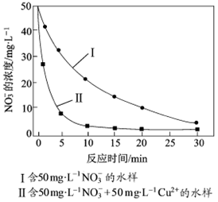
21.（12分）【选做题】本题包括A、B两小题，请选定其中一小题，并在相应的答题区域内作答。若多做，则按A小题评分。
A.[物质结构与性质]
[Zn(CN)₄]^{2－}在水溶液中与HCHO发生如下反应：
4HCHO+[Zn(CN)₄]^{2－}+4H⁺+4H₂O= [Zn(H₂O)₄]²⁺+4HOCH₂CN
（1）Zn²⁺基态核外电子排布式为____________________。
（2）1 mol HCHO分子中含有σ键的数目为____________mol。
（3）HOCH₂CN分子中碳原子轨道的杂化类型是______________。
（4）与H₂O分子互为等电子体的阴离子为________________。
（5）[Zn(CN)₄]^{2－}中Zn²⁺与CN－的C原子形成配位键，不考虑空间构型，[Zn(CN)₄]^{2－}的结构可用示意图表示为_____________。
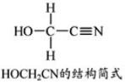
B.[实验化学]
焦亚硫酸钠（Na₂S₂O₅）是常用的抗氧化剂，在空气中、受热时均易分解。实验室制备少量Na₂S₂O₅的方法：在不断搅拌下，控制反应温度在40℃左右，向Na₂CO₃过饱和溶液中通入SO₂，实验装置如下图所示。
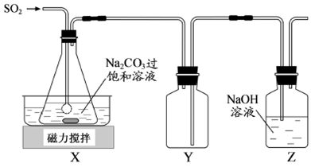
当溶液pH约为4时，停止反应。在20℃左右静置结晶。生成Na₂S₂O₅的化学方程式为
2NaHSO₃=Na₂S₂O₅+H₂O
（1）SO₂与Na₂CO₃溶液反应生成NaHSO₃和CO₂，其离子方程式为____________________。
（2）装置Y的作用是______________________________。
（3）析出固体的反应液经减压抽滤、洗涤、25℃-30℃干燥，可获得Na₂S₂O₅固体。
①组成减压抽滤装置的主要仪器是布氏漏斗、________________和抽气泵。
②依次用饱和SO₂水溶液、无水乙醇洗涤Na₂S₂O₅固体。用饱和SO₂水溶液洗涤的目的是_________________。
（4）实验制得的Na₂S₂O₅固体中含有一定量的Na₂SO₃ 和Na₂SO₄，其可能的原因是______。

化学试题参考答案
选择题（共40分）
单项选择题：本题包括10小题，每小题2分，共计20分。
1.A 2.B 3.D 4.B 5.C 6.C 7.A 8.D 9.C 10.A
不定项选择题：本题包括5小题，每小题4分，共计20分。
11.C 12.D 13.AC 14. BD 15.AD

非选择题
16.（12分）
（1）①2Cl₂＋2Ca(OH)₂=Ca(ClO)₂＋CaCl₂＋2H₂O；②AB
（2）①CaCO₃、Ca(OH)₂ ②＜；
（3）蒸发浓缩、冷却结晶
17.（15分）
（1）（酚）羟基、羰基、酰胺键
（2）消去反应
（3）
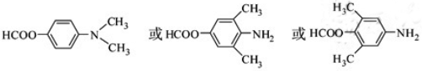
（4）
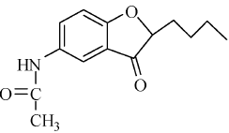
（5）

18.（12分）
（1）提高H₂O₂的利用率
（2）AD
（3）①O₂＋2Mn^{2＋}＋4OH－=2MnO(OH)₂↓
②在100.00mL水样中
I₂＋2S₂O₃^{2－}=2I－＋S₄O₆^{2－}
n(I₂)=
＝
=6.750×10^{－5}mol
n[MnO(OH)₂]= n(I₂)= 6.750×10^{－5}mol
n(O₂)= n[MnO(OH)₂]=×6.750×10^{－5}mol＝3.375×10^{－5}mol
水中溶解氧＝=10.80mg/L
19.（15分）
（1）加快酸溶速率；避免制备MgCO₃时消耗更多的碱
（2）H₂O₂＋2Fe^{2＋}＋2H＋=2Fe^{3＋}＋2H₂O
（3）①分液漏斗；②充分振荡
（4）至5＜pH＜8.5，过滤，边搅拌边向滤液中滴加Na₂CO₃溶液至有大量沉淀生成，静置，向上层清液中滴加Na₂CO₃溶液，若无沉淀生成
20.(14分)
（1）Cr₂O₇²⁻+6e⁻+14H⁺=2Cr³⁺+7H₂O；
（2）①活性炭对Cu²⁺和Pb²⁺有吸附作用
②铁的质量分数增加，铁炭混合物中微电池数目减少；
（3）①2Fe²⁺+BH₄－+4OH－=2Fe+ B(OH)₄－+2H₂↑；②纳米铁粉与H＋反应生成H₂；
③Cu或Cu²⁺催化纳米铁粉去除NO₃－的反应（或形成的Fe－Cu原电池增大纳米铁粉去除NO₃－的反应速率）
21.（12分）【选做题】
A．[物质结构与性质]
（1）1s²2s²2p⁶2s²3p⁶3d¹⁰（或[Ar] 3d¹⁰）
（2）3
（3）sp³和sp
（4）NH₂－；
（5）
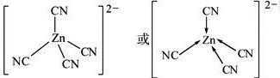
B．[实验化学]
（1）2SO₂+CO₃^{2－}+H₂O=2HSO₃－+CO₂
（2）防止倒吸
（3）①吸滤瓶；
②减少Na₂S₂O₅的在水中的溶解；
（4）在制备过程中Na₂S₂O₅分解生成Na₂SO₃，Na₂S₂O₅被氧化生成Na₂SO₄

